Olvasd el a Szitakötő folyóirat 68. szám 38-39. oldalán *Reszler Gábor: Átokűző amulettek és talizmánok* című írását, majd oldd meg a feladatokat!

Feladatsor

**1. Írd a vonalra, milyen fogalomra ismersz!**

- talizmánkészítés tudománya a középkorban:

- mágikus erejűnek hitt, természetben talált vagy emberformálta tárgyak, melyekkel az emberek évszázadokon át az átkot igyekeztek kivédeni:

- gonosz indulatok, ártó szándékok elhárítására használt védelmező tárgyak, megalkotásukhoz csillagjósok tudományára volt szükséges:

**2. Kösd össze az összetartozókat!**

ókori Egyiptom vörös jáspis drágakő

Jupiter, a római főisten erszényalakú medál

Mars, a római hadisten villámcsapás és betegségek ellen védő gyűrű

fiú gyerekek négyszögletes, fekete köves gyűrű

lányok szkarabeuszbogár

honfoglaló magyarok félhold formájú medál

Könyves Kálmán király harci sebesülésektől védő nyaklánc

Jumurdzsák tejszerű kalcedon drágakő

**3. Húzd alá piros színessel az amulettek, kék színessel a védelmező talizmánok, zöld színessel az ártó szándékú amulettek jellemzőit!**

|  |  |  |
| --- | --- | --- |
| drágakő | szurok | bronz |
| állati karom | ólom | kátrány |
| állati fog | vas | ezüst |
| papírra írt feliratot tartalmazó medál | arany | fémbe karcolt feliratot tartalmazó medál |

**4. Írj „I” betűt az igaz állítások elé, „H” betűt a hamis állítások elé!**

___ Gárdonyi Géza *Az egri csillagok* című regényében Gábor pap vette el Jumurdzsák amulettjét.

___ Jumurdzsáknak a Borzsa partján volt háza.

___ Az ókori Egyiptomban úgy gondolták, hogy a szkarabeuszbogarak újraélesztik a halottakat.

___ A Magyar Nemzeti Múzeumban őrzik Könnyes Kálmán király amulettgyűrűjét.

___ Könyves Kálmán 1095 és 1116 között uralkodott.

___ A talizmánt kedvező égi esemény pillanatában kellett létrehozni.

___ A franciaországi Rheims-ben őriztek egy arany ereklyetartó talizmánt.

**5. Keress ki és húzz ki a betűhálóban hét, az amulettekhez és a talizmánokhoz köthető szót!**

|  |  |  |  |  |  |  |
| --- | --- | --- | --- | --- | --- | --- |
| **D** | **A** | **T** | **J** | **Ó** | **N** | **M** |
| **R** | **L** | **M** | **A** | **H** | **Y** | **E** |
| **Á** | **K** | **J** | **D** | **A** | **A** | **D** |
| **G** | **Y** | **Ű** | **R** | **Ű** | **K** | **Á** |
| **A** | **R** | **A** | **N** | **Y** | **L** | **L** |
| **K** | **G** | **O** | **F** | **A** | **Á** | **A** |
| **Ő** | **E** | **R** | **T** | **Z** | **N** | **U** |
| **E** | **Z** | **Ü** | **S** | **T** | **C** | **É** |

**6. Színezd ki a skarabeuszbogarat!**

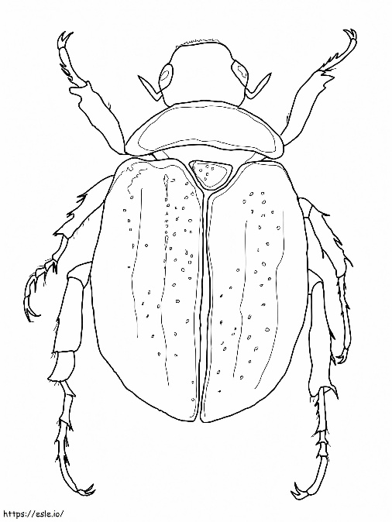

Olvasd el a Szitakötő folyóirat 68. szám 38-39. oldalán *Reszler Gábor: Átokűző amulettek és talizmánok* című írását, majd oldd meg a feladatokat!

**Feladatsor - megoldókulcs**

1. Írd a vonalra, milyen fogalomra ismersz!

- talizmánkészítés tudománya a középkorban: **asztrológia**

- mágikus erejűnek hitt, természetben talált vagy emberformálta tárgyak, melyekkel az emberek évszázadokon át az átkot igyekeztek kivédeni: **amulett**

- gonosz indulatok, ártó szándékok elhárítására használt védelmező tárgyak, megalkotásukhoz csillagjósok tudományára volt szükséges: **talizmán**

2. Kösd össze az összetartozókat!

ókori Egyiptom szkarabeuszbogár

Jupiter, a római főisten tejszerű kalcedon drágakő

Mars, a római hadisten vörös jáspis drágakő

fiú gyerekek erszényalakú medál

lányok félhold formájú medál

honfoglaló magyarok harci sebesülésektől védő nyaklánc

Könyves Kálmán király villámcsapás és betegségek ellen védő gyűrű

Jumurdzsák négyszögletes, fekete köves gyűrű

3. Húzd alá piros színessel az amulettek, kék színessel a védelmező talizmánok, zöldszínessel az ártó szándékú talizmánok jellemzőit!

|  |  |  |
| --- | --- | --- |
| drágakő | szurok | bronz |
| állati karom | ólom | kátrány |
| állati fog | vas | ezüst |
| papírra írt feliratot tartalmazó medál | arany | fémbe karcolt feliratot tartalmazó medál |

4. Írj „I” betűt az igaz állítások elé, „H” betűt a hamis állítások elé!

**I** Gárdonyi Géza *Az egri csillagok* című regényében Gábor pap vette el Jumurdzsák amulettjét.

**H** Jumurdzsáknak a Borzsa partján volt háza. (nem a Borzsa, hanem a Boszporusz partján)

**I** Az ókori Egyiptomban úgy gondolták, hogy a szkarabeuszbogarak újraélesztik a halottakat.

**H** A Magyar Nemzeti Múzeumban őrzik Könnyes Kálmán király amulettgyűrűjét. (nem Könnyes, hanem Könyves Kálmán)

**I** Könyves Kálmán 1095 és 1116 között uralkodott.

**I** A talizmánt kedvező égi esemény pillanatában kellett létrehozni.

**I** A franciaországi Rheims-ben őriztek egy arany ereklyetartó talizmánt.

5. Keress ki és húzz ki a betűhálóban hét, az amulettekhez és a talizmánokhoz köthető szót!

|  |  |  |  |  |  |  |
| --- | --- | --- | --- | --- | --- | --- |
| **🡫D** | A | T | J | Ó | **🡫N** | **🡫M** |
| **R** | L | M | A | H | **Y** | **E** |
| **Á** | K | J | D | A | **A** | **D** |
| **🡪G** | **Y** | **Ű** | **R** | **Ű** | **K** | **Á** |
| **🡪A** | **R** | **A** | **N** | **Y** | **L** | **L** |
| **K** | **G** | **O** | **F🡨** | A | **Á** | A |
| **Ő** | E | R | T | Z | **N** | U |
| **🡪E** | **Z** | **Ü** | **S** | **T** | **C** | É |

6. Színezd ki a skarabeuszbogarat!

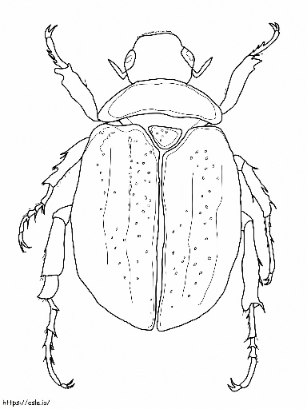 https://esle.io/